HW-2000原油中油质胶质蜡质含量分析色谱工作站

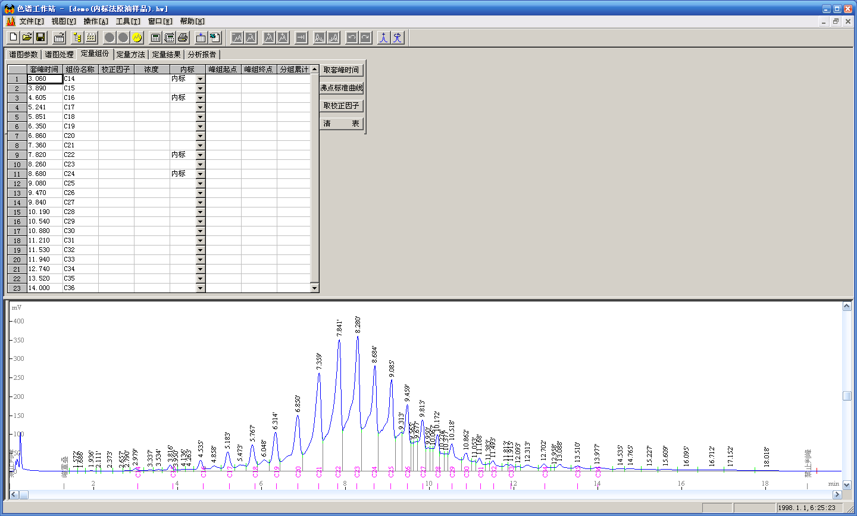
原油样品谱图（加内标前。在“定量组份表”里指定内标组份）

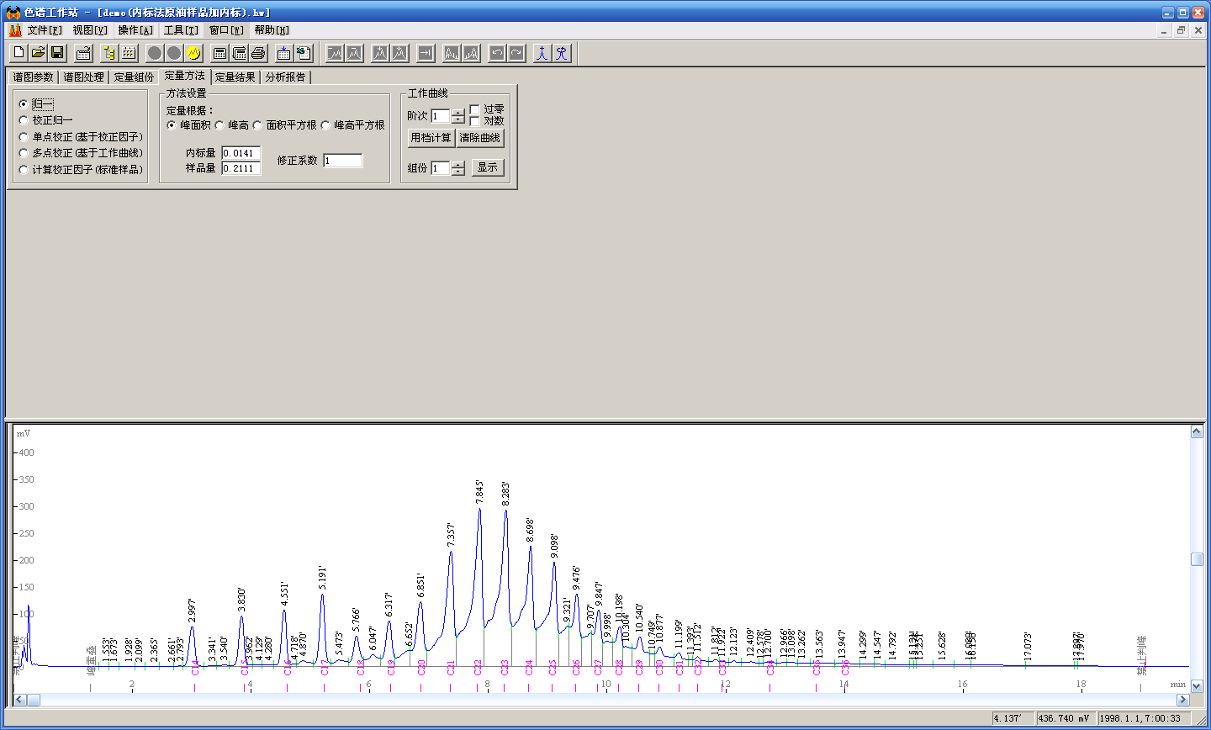
原油样品谱图（加内标后。在“定量方法表”里填写内标量和样品量）

